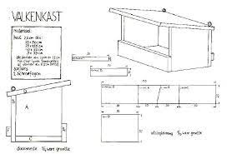
Lesbrief Werktekening lezen I Opdracht 1
Lesdoel
Aan het einde van de les kun je een werktekening van een product ‘lezen’. Je kunt de maten en diameter herkennen en begrijpen en kun je de schaal berekenen.
Werktijd
1 lesuur
Beoordeling
- kwaliteit en verzorging van de opdracht onvoldoende / voldoende / goed

Opdracht
Deze opdrachten mag je alleen of in een tweetal maken.
- Wat is een werktekening?

____________________________________________________________________

____________________________________________________________________

- Op een werktekening staan lijnen, arcering, cijfers en soms ook kleuren, oftewel symbolen. Wat betekenen de volgende lijnen op de werktekening?
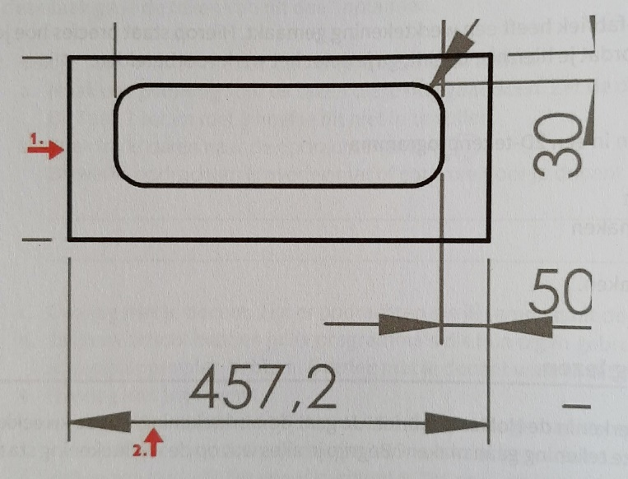

- 1. _______________________________________________________________

- 2. _______________________________________________________________

- Welke maten worden op een werktekening gebruikt?
O meters
O centimeters
O millimeters

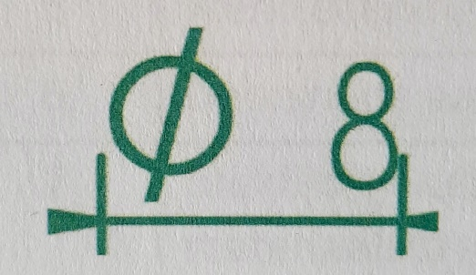
- Bekijk de afbeelding hierna. Wat betekent dit symbool?

____________________________________________

- Welke afbeelding zie je de diameter van een cirkel?
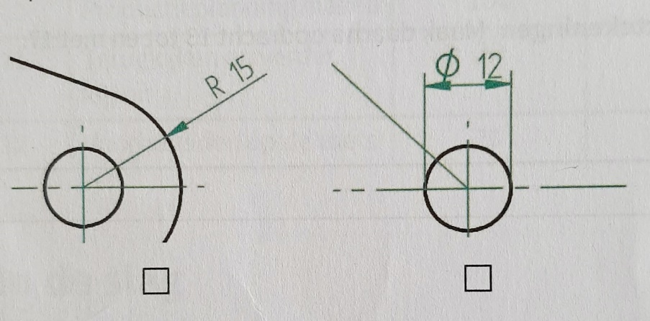

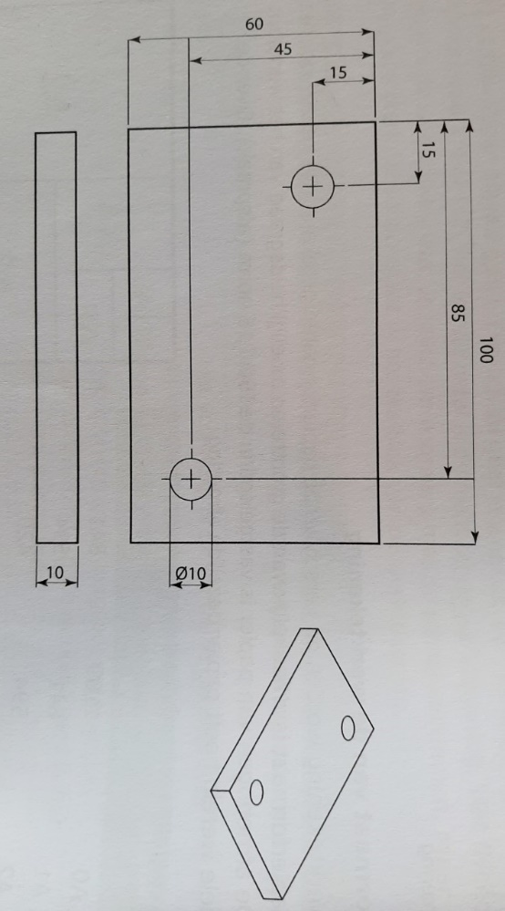

- Bekijk de werktekening en maak de vragen.

- Wat is de dikte van het materiaal?

__________________________________________________

- Wat is de diameter van het gat dat moet worden geboord?
__________________________________________________

- Wat is de lengte van het materiaal?

__________________________________________________
- Wat is de breedte van het materiaal?
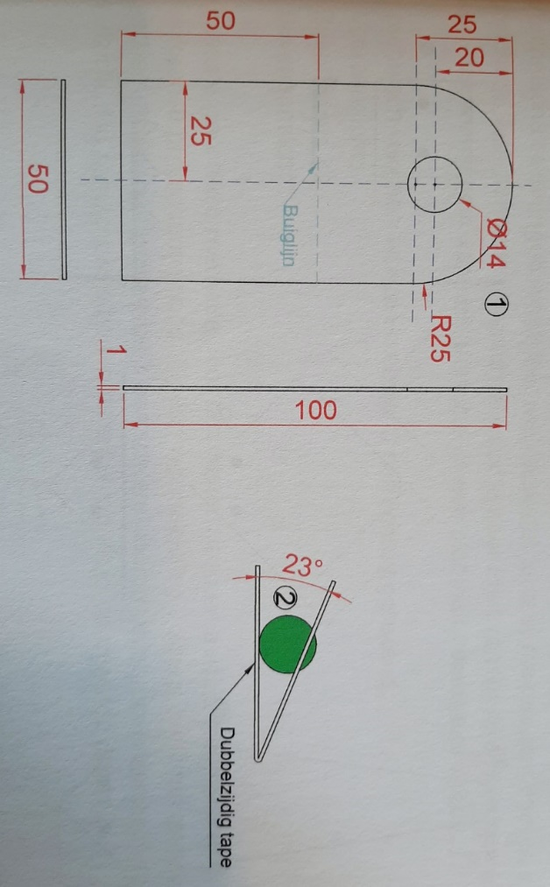
__________________________________________________

- Bekijk de werktekening en maak de vragen.

- Wat is de dikte van het materiaal?

__________________________________________________

- Wat is de diameter van het ronde gat?
__________________________________________________

- Wat is de lengte van het materiaal?

__________________________________________________

- Wat is de breedte van het materiaal?
__________________________________________________

- Bekijk de werktekening en maak de vragen.
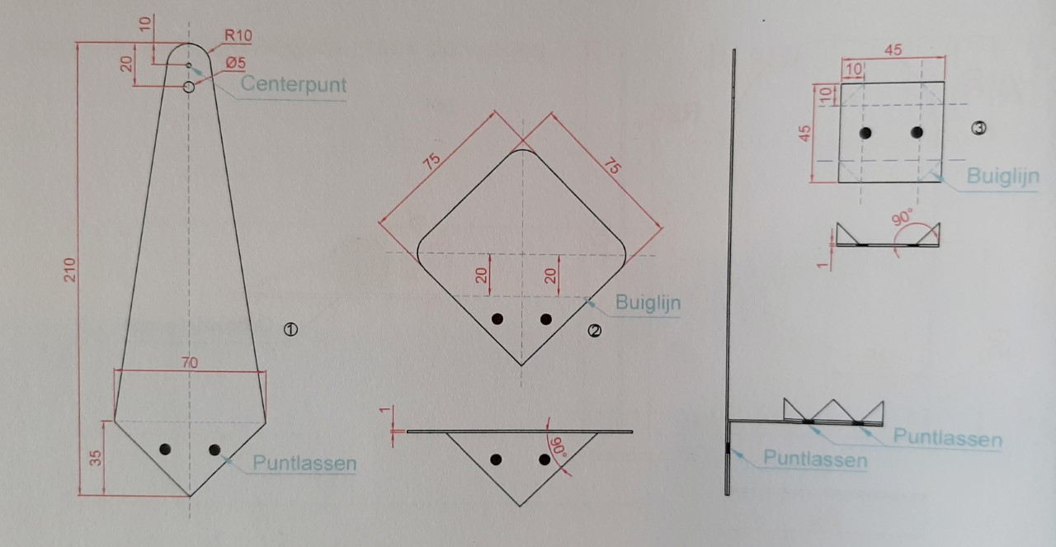

- Uit hoeveel onderdelen bestaat dit werkstuk?

____________________________________

- Wat is de diameter van het gaatje dat je moet boren?
___________________________________________

- Hoe maak je de verschillende onderdelen aan elkaar?
___________________________________________

- Wat is de breedte en de lengte van onderdeel 2?

_______________________________________

- Lange voorwerpen passen niet op de tekening. Je maakt daarom een werktekening op schaal. Bereken hoeveel centimeter de lijn in het echt is.

- In een tekening staat: schaal 1:3. Je meet een lijn van 5 cm.
In het echt is deze lijn____________ cm.

- In een tekening staat: schaal 2:1. Je meet een cirkel met een diameter van 8 mm.
Dan is de diameter van de cirkel in het echt ___________________ mm.

- In een tekening staat: schaal 1:8. Je meet een lijn van 3,3 cm, dan is de lijn in het

echt _________________ cm.

- In een tekening staat: schaal 1:1000. Je meet een lijn van 4,2 cm, dan is de lijn in het

echt. __________________cm.

- Bespreek je werk met een klasgenoot of een ander tweetal.
- Verbeter je werk waar nodig is.
- Sla je werk op in de map ‘Product maken en verbeteren’.

